Minikonkurranser

Forutsetninger:
Viktig: For å gjennomføre en minikonkurranse i TendSign må det være opprettet en rammeavtalegruppe for de aktuelle leverandørene i rammeavtalen. Dette er helt nødvendig mht. funksjonaliteten i TendSign.
Se egen veiledning: «Opprette rammeavtalegrupper». Dersom du ikke ønsker å gjøre dette selv, kan det bestilles av administratorene ved å sende en epost til
RT-køen: is-kgvkas@admin.uio.no.

Når rammeavtalegruppen er opprettet (og kun da) kan minikonkurransen
registreres i TendSign.
NB! Noter deg ANSK-nummeret til hovedavtalen. Dette nummeret skal være registrert i navnet på rammeavtalegruppen.

Systembruk:
For å kjøre en minikonkurranse følg vanlig anskaffelsesprosess fram til punktet «Type anskaffelse» (Planlegg > Type anskaffelse).

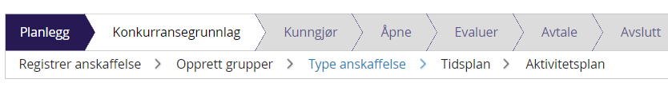

Her velges «Minikonkurranse» i feltet «Velg type anskaffelse»

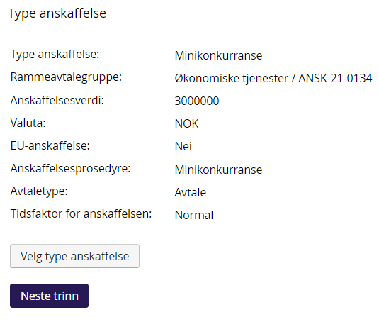

Klikk så på «Neste trinn». Du kommer da til dette bildet:

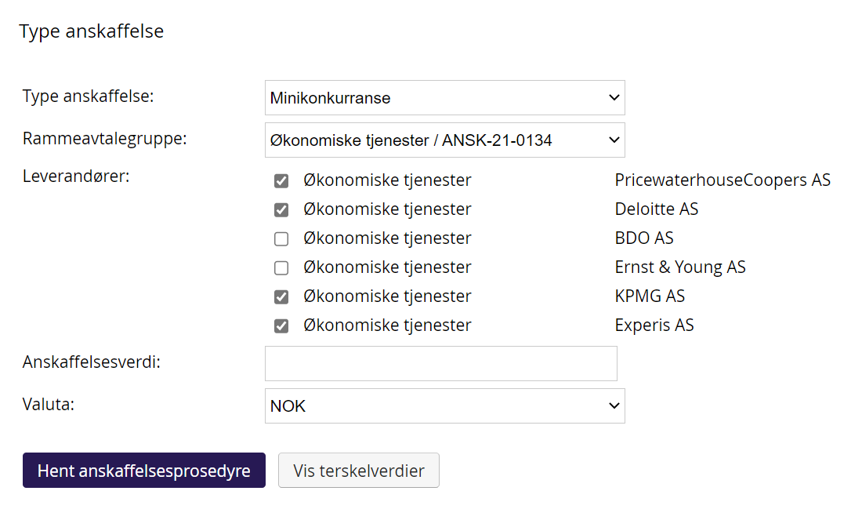

I dette bildet må det velges den «Rammeavtalegruppen» som er aktuell for minikonkurransen. I rammeavtalegruppen vil alle aktuelle leverandører for minikonkurransen være opplistet. Dersom der er leverandører man ikke ønsker å invitere til minikonkurransen klikkes disse bare bort.

Når anskaffelsesverdien og valuta er registrert i respektive felt, klikk på «Hent anskaffelsesprosedyre» for å komme videre i prosessen:

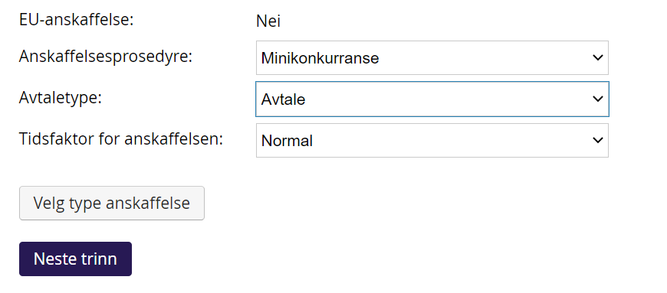

Velg «Anskaffelsesprosedyre»: Minikonkurranse og «Avtaletype», eventuelt «Tidsfaktor for anskaffelsen» hvis det er aktuelt.

Fra og med dette skjermbildet / trinnet følges vanlig prosedyre tilsvarende som for andre typer anskaffelser.
Avtale
Det skal opprettes en avtale som del av prosessen i alle minikonkurranser slik at prosessen ender med status "Prosess ferdig".
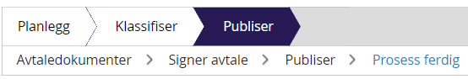
Det er imidlertid ikke påkrevd å publisere avtalen i TendSign, eller melde inn minikonkurransens avtalenummer i bestillingssystemet. Det er heller ikke påkrevd å opprette egen kontrakt for avropet, så sant ikke anskaffelsesrådgiver vurderer det som nødvendig pga. avropets karakter.
Dersom du likevel skal melde inn avtalen i bestillingssystemet, skal avtalen også publiseres i TendSign for å synliggjøre eventuelle spesielle betingelser.
Nummerering av ANSK-nummer
Når man gjennomfører en minikonkurranse vil denne få et selvstendig anskaffelsesnummer. Men avtalen som så opprettes fra minikonkurransen vil få samme nummer som rammeavtalen med et løpenummer bak. Eksempel: ANSK-22-0123-1

NB! TendSigns nummerering skal ikke overstyres, da det er ønskelig å ha tydelig sporing tilbake til hovedavtalen av rapporteringshensyn.

